Анонс мероприятий на АПРЕЛЬ
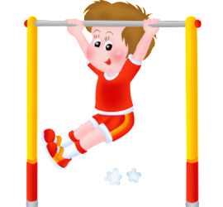 | 03.04-07.04  Неделя нескучного здоровья  Всероссийский День Здоровья  Спортивный праздник  «Будем здоровы!»
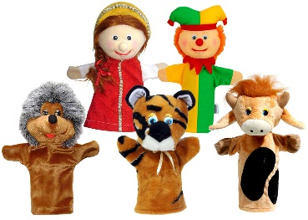 | Театр кукол
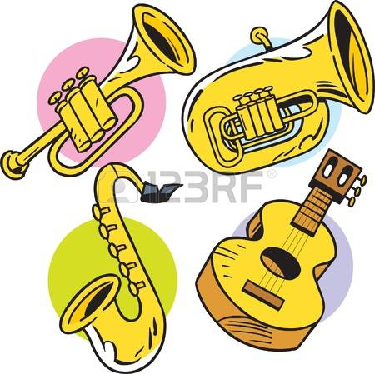 | Филармоника
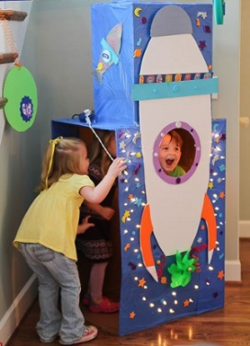 | 2 неделя  Выставка совместного творчества: «Космодром»

